YiftachInbar 206962839 ShaySolomon 209088442

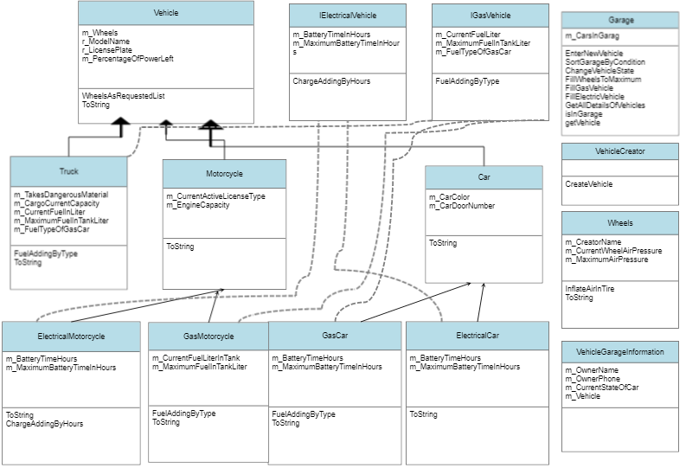

Classes

Vehicle – מחלקה אבסטרקטית המכילה רשימה של גלגלים ותכונות שקיימות עבור כל סוגי הרכבים

Car – מחלקה אבסטרקטית המכילה תכונות עבור כל סוג המכוניות

Motorcycle – מחלקה אבסטרקטית המכילה תכונות עבור כל סוגי האופנועים

Truck – מחלקה שמייצרת אובייקט של משאית מכילה תכונות של משתנה האינטרפייס כלי רכב של גז

ElectricalCar – מכונית חשמלית מייצרת אובייקט של מכונית חשמלית, מקבלת תכונות ממחלקת האינטרפייס כלי רכב של חשמל ותכונות של רכב

GasCar – מייצרת אובייקט של מכונית המופעלת על דלק עבורו התכונות מתקבלות ממחלקת האינטרפייס כלי רכב של גז ותכונות של רכב

ElectricalMotorcycle – מייצרת אובייקט של אופנוע המופעל על חשמל עבורו קיימות תכונות שהוא יורש מאופנוע ותכונות של המחלקה האינטרפייס של כלי רכב חשמלי

GasMotorcycle – מייצרת אובייקט של אופנוע המופעל על דלק עבורו קיימות תכונות שהוא יורש מאופנוע ותכונות של המחלקה האינטרפייס של כלי רכב המונע על דלק

Garage – מחלקה המיישמת את בקשות המשתמש עבור האלגוריתמיקה, כלומר כל בקשה של בדיקה שהמשתמש רוצה עוברת דקל הUI ואז הבקשה מתבצעת על ידי המחלקה של גאראגה (כל בדיקה או הכנת כלי רכב חדש וכדומה)

VehicleCreator – יוצא את הרכב קרי את האובייקט שהוא אחד הרכבים(מכונית חשמלית\דלק, אופנוע חשמלי\דלק, משאית) כל היצירה של האובייקטים נוצרת ישירות מהמחלקה הזאת והיא נפרדת משאר המחלקות.

Wheels – מחלקה שמאתחלת את האובייקט שהוא גלגלים וכל התכונות שלהם לפי סוג הרכב בהתאמה.

VehicleGarageInformation – יוצר אובייקט המכיל את כל התכונות שצריכות להיות קיימות עבור מכונית שנמצאת שגראז וכמובן כולל אובייקט שמכיל את הרכב עצמו כלומר אובייקט של Vehicle

Enums

enum ChosenMode

{

InsertVehicle,

PrintLicensePlateVehicles,

ChangeVehicleStatus,

MaximizeVehicleTirePressure,

FillGasVehicle,

FillElectricVehicle,

PrintAllDataVehicle

}

בחירת אחת הפונקציות שהמשתמש יכול לפנות אליהם

public enum eCarDoorNumber

{

Two = 2,

Three = 3,

Four = 4,

Five = 5

}

בחירת כמות הדלתות עבור המכונית

public enum eCarColor

{

Red,

Blue,

White,

Gray

}

בחירת צבע המכונית

public enum eFuelType

{

Octan98,

Octan96,

Octan95,

Soler

}

בדיקת סוג בדלק עבור רכבים שמונעים בעזרת דלק

public enum eLicenseTypes

{

A,

AA,

A1,

B

}

בדיקת סוגי הרישון עבור האופנועים

public enum ePowerSource

{

gasPowered,

electricPowered

}

מאפשר להבדיל בין סוגי הרכבים עבור יצירת רכב חשמלי או דלק

public enum eVehicleType

{

Car,

Motorcycle,

Truck

}

מאפשר להבדיל בין סוגי הרכבים עבור יצירת כל אחד משלושת הסוגים הנגזרים מכלי רכב

public enum eCarState

{

BeingFixed,

Fixed,

Paid

}

מבדיל בין רכב שמתקנים ואחד שמתוקן ואחד ששילמו על הטיפול בו